附件：
培训地点
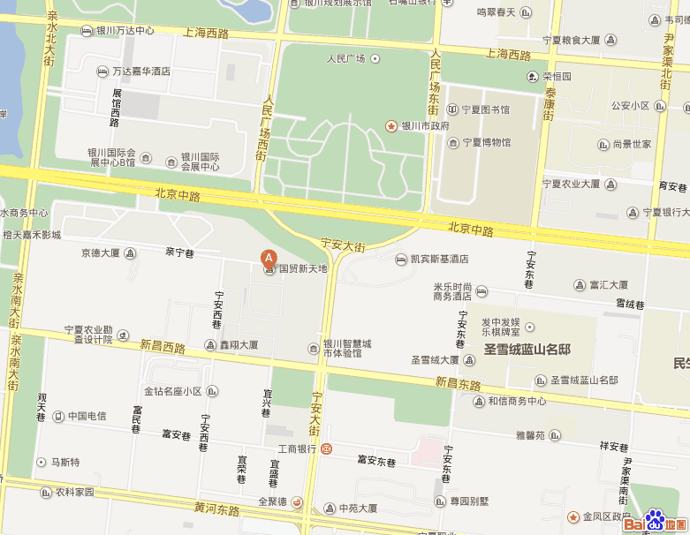
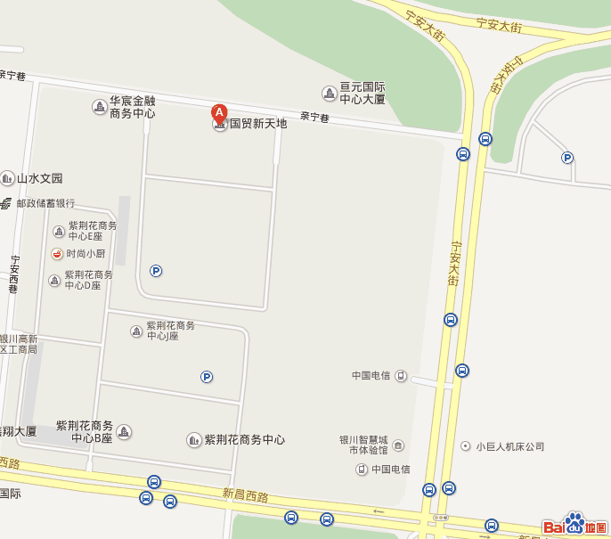

注：图中标注为A的地点即为本次培训班召开的地点

宁夏回族自治区农牧厅农业机械化管理局 2015年5月11日印发

